**ΔΗΜΟΣ ΕΟΡΔΑΙΑΣ**

**ΚΟΙΝΩΦΕΛΗΣ ΕΠΙΧΕΙΡΗΣΗ ΔΗΜΟΥ ΕΟΡΔΑΙΑΣ**

**ΠΕΙΡΑΜΑΤΙΚΗ ΣΧΟΛΗ ΚΛΑΣΙΚΟΥ ΧΟΡΟΥ**

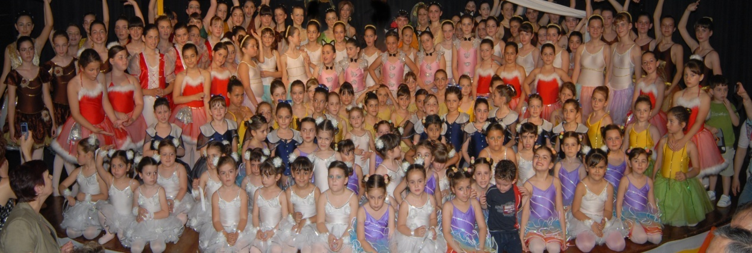

**ΠΡΟΣΚΛΗΣΗ**

**Σας προσκαλούμε στην ετήσια παράσταση των μαθητριών της Πειραματικής Σχολής Κλασικού Χορού, το Σάββατο 12 Μαϊου 2012, στις 18:30, στο Πνευματικό Κέντρο.**

**Με εκτίμηση**

**Παρασκευή Βρυζίδου – Δήμαρχος Εορδαίας**

**Χρήστος Κεσκερίδης – Πρόεδρος Δ.Σ. Κ.Ε.Δ.Ε.**

**ΔΗΜΟΣ ΕΟΡΔΑΙΑΣ**

**ΚΟΙΝΩΦΕΛΗΣ ΕΠΙΧΕΙΡΗΣΗ ΔΗΜΟΥ ΕΟΡΔΑΙΑΣ**

**ΠΕΙΡΑΜΑΤΙΚΗ ΣΧΟΛΗ ΚΛΑΣΙΚΟΥ ΧΟΡΟΥ**



**ΠΡΟΣΚΛΗΣΗ**

**Σας προσκαλούμε στην ετήσια παράσταση των μαθητριών της Πειραματικής Σχολής Κλασικού Χορού, την Κυριακή 13 Μαϊου 2012, στις 18:30, στο Πνευματικό Κέντρο.**

**Με εκτίμηση**

**Παρασκευή Βρυζίδου – Δήμαρχος Εορδαίας**

**Χρήστος Κεσκερίδης – Πρόεδρος Δ.Σ. Κ.Ε.Δ.Ε.**